
本科实验报告

课程名称： 数字系统
任课老师： 李宇波
姓 名： 郑智瑄
专 业： 电子科学与技术
学 号： 3230103913
实验名称： lab4中消抖代码严谨性与适用性讨论
实验日期： 2024.5.13

目录
一、debounce消抖后输出信号为X.......................................3
（一）问题描述....................................................3
（二）原因分析....................................................4
（三）解决方法....................................................4
二、debounce消抖再探讨.............................................6
（一）问题描述....................................................6
（二）原因分析....................................................6
1、浅层原因分析................................................6
2、深度原因分析................................................7
3、实验说明...................................................7
（三）解决方法....................................................8
三．总结............................................................9

一、debounce消抖后输出信号为X

（一）问题描述
通过编写debounce_tb仿真模块（图2）测试debounceIndex模块（图1），得到了仿真波形图（图3），然而该波形图在已经设定了reset的情况下clean信号仍一直输出错误的红色X，表明未仿真成功。
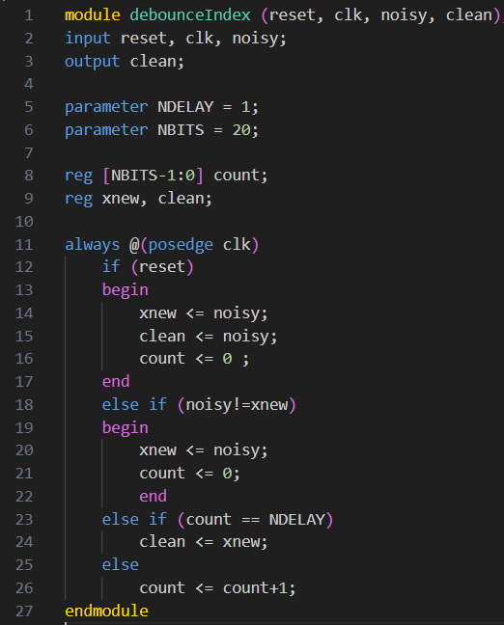
图1.1 debounceIndex模块
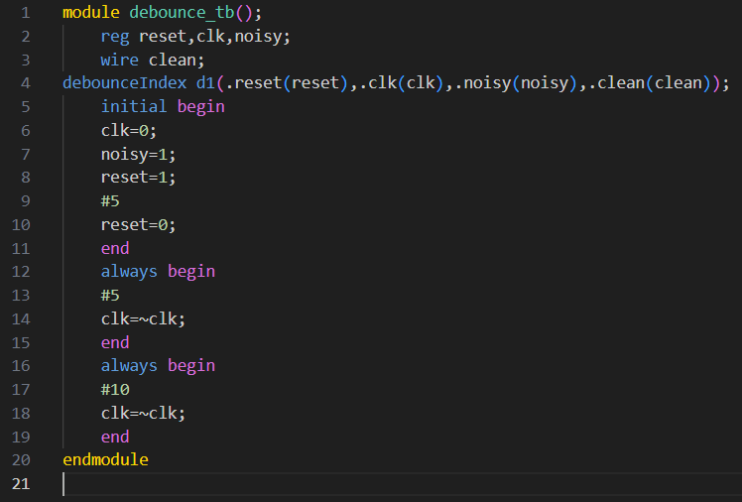
图1.2 debounce_tb模块
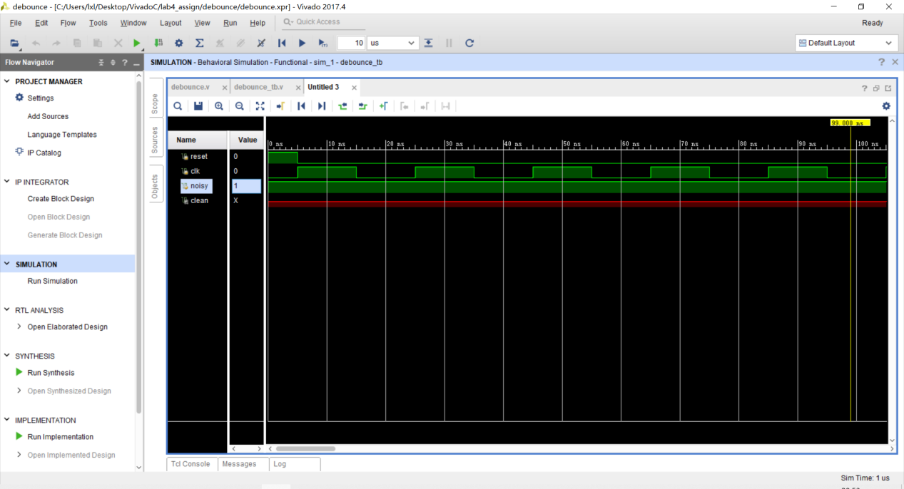图1.3 仿真波形图

（二）原因分析
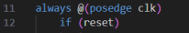
图1.4 debounceIndex第11,12行
从debounceIndex代码第11,12行（图1.4）中发现，reset未进入时钟上升沿，故未被读取。

（三）解决方法
解决方法1：更改仿真代码第9行reset时长为#15,如图1.5，clean信号正常输出
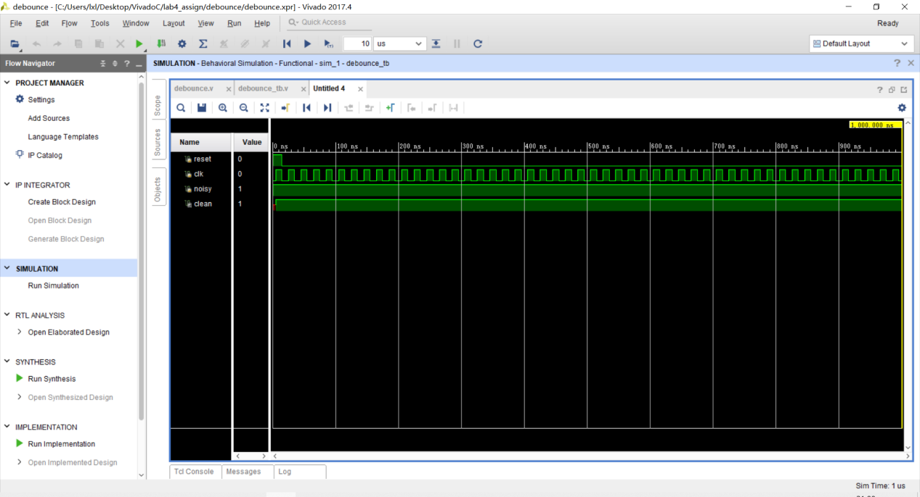
图1.5 采取解决方法1后clean信号正常输出
但不严谨，未从根本角度更改debounce代码中的问题。
解决方法2：更改源代码第11行always @(posedge clk) 为always @(posedge clk or posedge reset)，如图1.6，clean信号正常输出
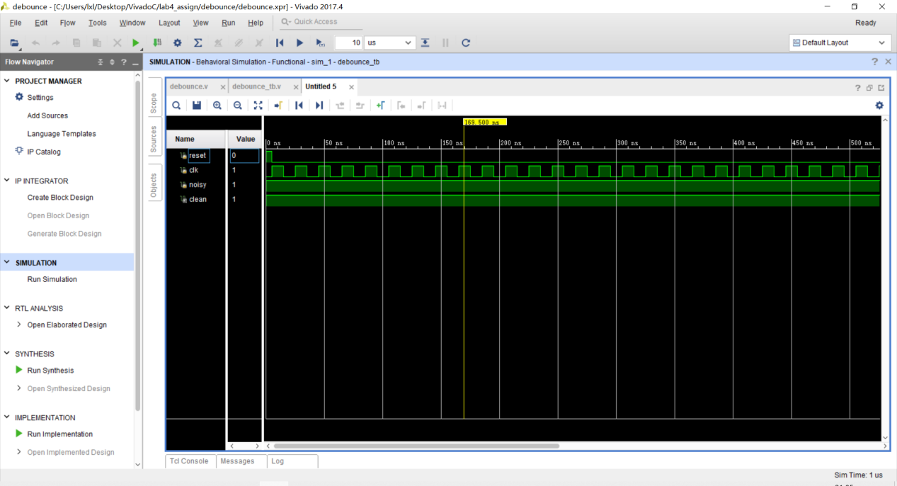
图1.6 采取解决方法2后clean信号正常输出

debounce消抖再探讨

问题描述
按上述解决方法2修改debounce代码以后，置源代码第5行parameter NDELAY = 3时，给debounce模块一个周期信号，本应消抖的debounce未实现消抖功能，而持续输出高电平1。
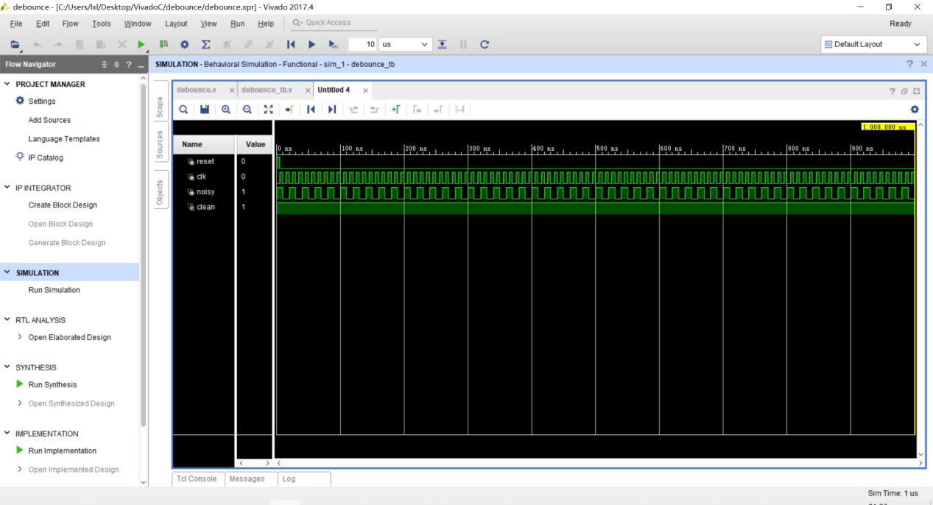
图2.1 周期信号消抖结果

原因分析：
- 浅层原因分析
引入电路图分析的方法，由代码可知，debounce模块主要分为两个模块：noisy-clean模块与count模块（图2.2）。对每个时钟上升沿：
当reset时，noisy作为初值赋值给xnew与clean，将0赋值给count；
当noisy不等于xnew时，将noisy赋值给xnew，将0赋值给count；
当count等于Ndelay时，将xnew赋值给clean；
当上述情况均未发生时，将count+1赋值给count。
因此，上述情况中当reset时赋值给clean信号的高电平noisy始终未被替换，导致输出的结果恒为高电平。
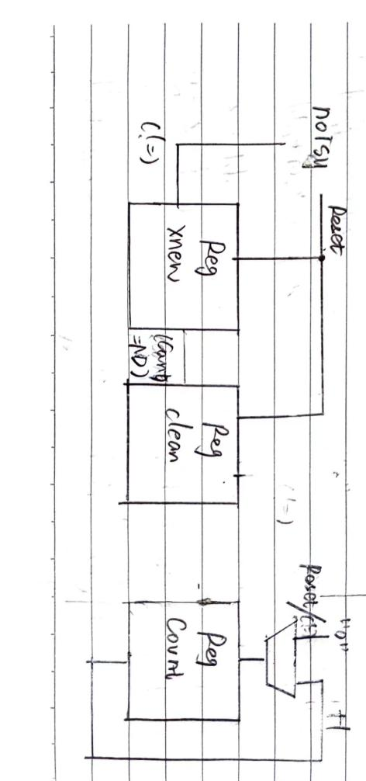
图2.2 debounceIndex电路图分析
- 深度原因分析
该debounce代码事实上实现的是无论高低电平都需要一个“积累”（count等于Ndelay）才能将电平输入，同时将noisy作为初值赋值进clean说明无论高低电平都是该debounce代码所需。个人认为此类代码更适用于“按下去”或“弹起来”都能锁住的按钮，而本课中所用按钮“按下去”并不会锁住，故并不应该使用该debounce代码，而应使用仅高电平需“积累”才能输入的debounce代码。

实验说明
在我们编写lab4的过程中大部分人并没有做上述两个更改，却也能得到正确的实验结果。这是因为：正常实验中reset时间绝对够长，能包括时钟上升沿；
正常实验中较难出现2中情况（reset和noisy同时为高电平，且低电平积累永远未达到有效值）

解决方法
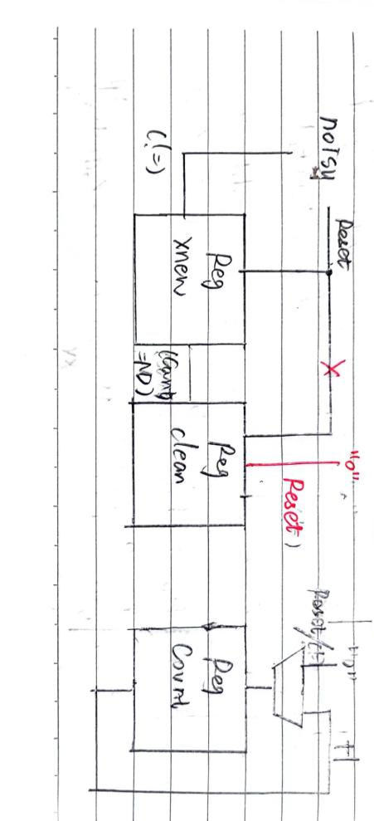
图2.3 debounceIndex电路图更改方案
即更改源代码第15行 clean <= noisy为 clean <= 0;如图2.4、2.5，能进行正常消抖，且不影响正常状态工作。但是如上所述，使用新的debounce代码或许是更优解。
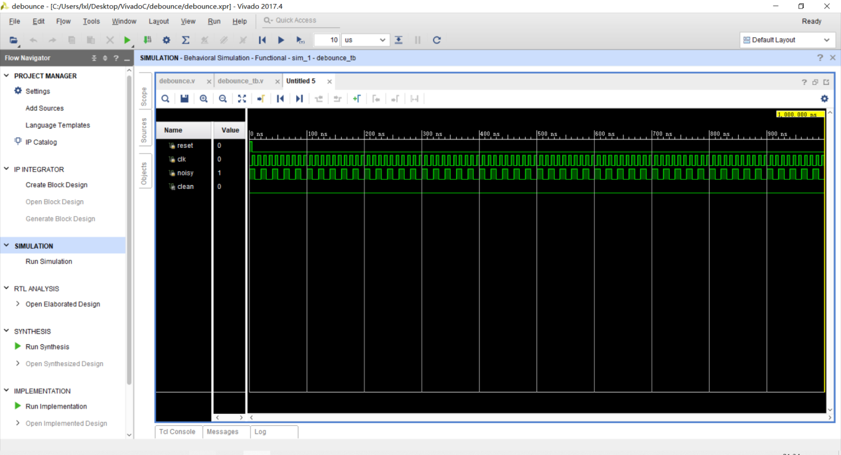
图2.4 debounceIndex消抖成功
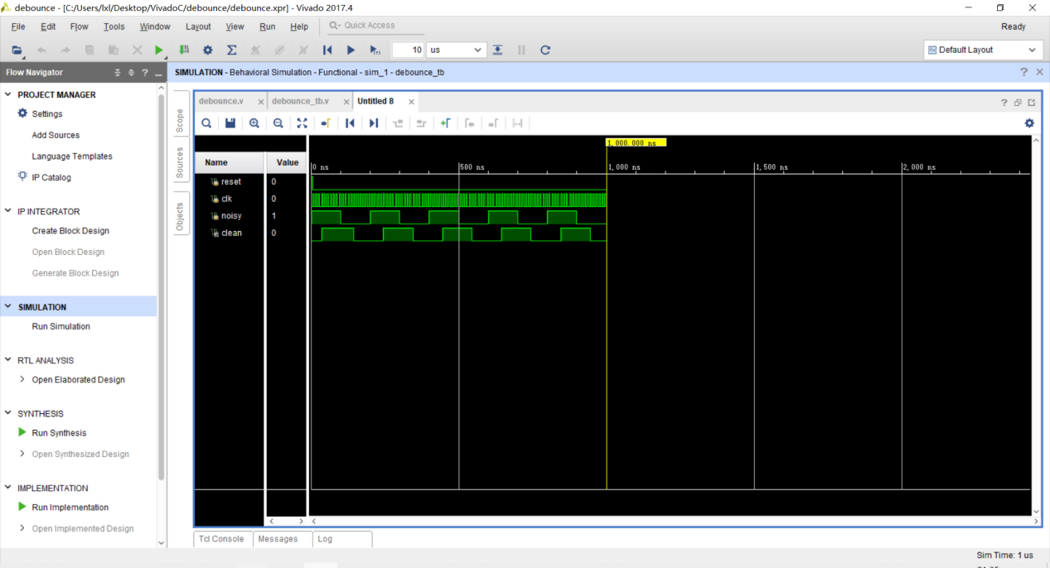
图2.5 debounceIndex不影响正常状态工作

三、总结
综上所述，debounce设计在严谨性上缺乏考虑，同时并不完美适用我们的按钮。

